

Администрация города Оренбурга

ПОСТАНОВЛЕНИЕ



№ ___________

Об установлении публичного сервитута в целях обеспечения прохода
или проезда на часть земельного участка с кадастровом номером 56:44:0124001:4073

В соответствии со статьями 11, 23 Земельного кодекса Российской Федерации, с пунктом 21 части 4 статьи 35 Устава муниципального образования «город Оренбург», принятого решением Оренбургского городского Совета от 28.04.2015 № 1015, абзацем шестым пункта 2.1.2 Положения о департаменте градостроительства и земельных отношений администрации города Оренбурга, утвержденного решением Оренбургского городского Совета от 18.02.2011 № 114:
1. Установить публичный сервитут на срок 49 лет в целях обеспечения муниципальных нужд для обеспечения прохода или проезда неограниченного круга лиц через земельный участок площадью 386 кв. м на часть земельного участка с кадастровым номером 56:44:0124001:4073 площадью 11968 +/- 38, имеющего местоположение: Российская Федерация, Оренбургская область, г. Оренбург, ул. Терешковой, вид разрешенного использования: Код 2.6 - многоэтажная жилая застройка (высотная застройка) (размещение жилых домов, предназначенных для разделения на квартиры, каждая из которых пригодна для постоянного проживания (жилые дома высотой девять и выше этажей, включая подземные, разделенных на двадцать и более квартир); благоустройство и озеленение придомовых территорий; обустройство спортивных и детских площадок, хозяйственных площадок; размещение подземных гаражей и наземных автостоянок, размещение объектов обслуживания жилой застройки во встроенных, пристроенных и встроенно-пристроенных помещениях многоквартирного дома в отдельных помещениях дома, если площадь таких помещений в многоквартирном доме не составляет более 15 % от общей площади дома), категория земель: земли населенных пунктов.
2. Утвердить границы публичного сервитута в соответствии со схемой границ публичного сервитута на кадастровом плане территории согласно приложению.
3. Поручить департаменту градостроительства и земельных отношений администрации города Оренбурга в течение пяти рабочих дней со дня принятия настоящего постановления направить его копию и описание местоположения границ публичного сервитута в филиал публично-правовой компании «Роскадастр» по Оренбургской области.

4. Настоящее постановление подлежит опубликованию в газете «Вечерний Оренбург» и размещению на официальном Интернет-портале города Оренбурга.
5. Поручить организацию исполнения настоящего постановления заместителю Главы города Оренбурга по градостроительству, земельным вопросам и дорожному хозяйству.

Первый заместитель
Главы города Оренбурга В.П. Объедков



Приложение
к постановлению
Администрации города Оренбурга
от №__________
Схема
границ публичного сервитута на кадастровом плане территории

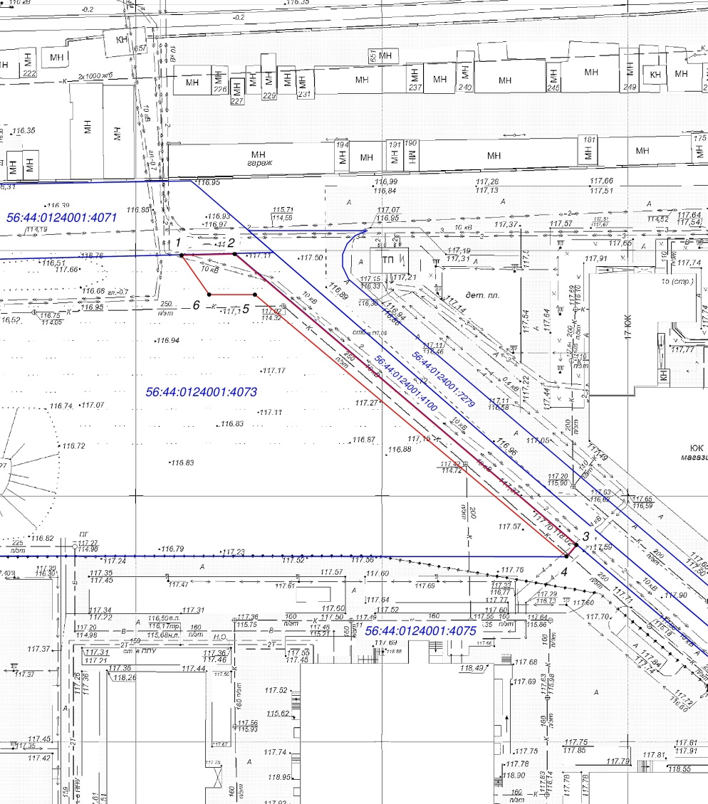
Система координат: МСК - субъект 56
Масштаб 1:2000
Условные обозначения:
– граница публичного сервитута
– граница земельного участка согласно сведениям из ЕГРН
– граница кадастрового квартала,
– характерная точка границы земельного участка.

Номер кадастрового квартала: 56:44:0124001.
Кадастровый номер земельного участка: 56:44:0124001:4073.
Местоположение: Российская Федерация, Оренбургская область, г. Оренбург, ул. Терешковой.
Площадь земельного участка: 386 кв.м.
Обозначение характерных точек границ | Координаты, м
Обозначение характерных точек границ | Х | Y

1 | 433 849,21 | 2 306 709,19
2 | 433 849,48 | 2 306 720,09
3 | 433 790,27 | 2 306 789,72
4 | 433 787,86 | 2 306 787,65
5 | 433 841,11 | 2 306 724,18

